尋找賓客及預約記錄
在賓客預約開啟 客戶。客戶以賓客預約使用的電郵分組，沒有電郵的提交不能提供相同電郵身份。利用客戶搜尋縮窄清單。同一姓名但不同電郵可屬不同記錄。
2026-10-01 · https://offision.com/help/zh-hant/guest-booking/find-a-guest-and-their-booking-history/
Where in Offision: admin app → public-booking/customers (客戶)
開始前: 準備賓客電郵或預約編號，並確認可存取客戶清單及管理行事曆。

功能目的及價值
同一電郵重複預約時，客戶歷史提供背景，毋須逐筆開啟即可了解曾使用哪些頁面及是否回訪。把檔案作為服務跟進起點，再開啟個別預約確認當前會議室、時間及狀態。

1. 開啟客戶清單
在賓客預約開啟 客戶。客戶以賓客預約使用的電郵分組，沒有電郵的提交不能提供相同電郵身份。利用客戶搜尋縮窄清單。同一姓名但不同電郵可屬不同記錄。
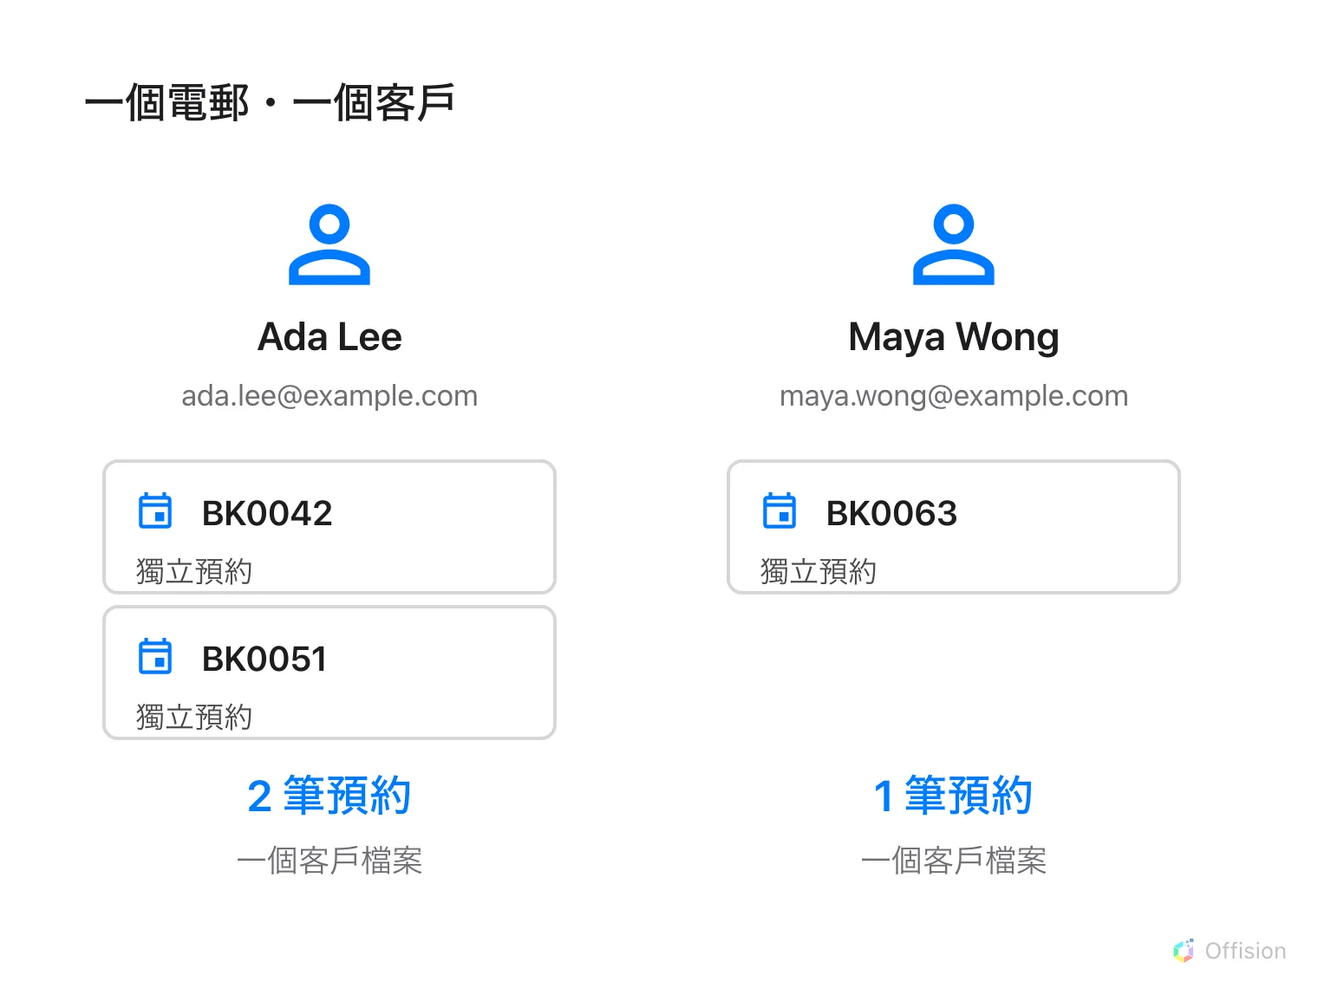
相同電郵的預約彙整成一個客戶檔案；每筆預約仍在行事曆獨立保留。

2. 尋找賓客
選客戶開啟詳情，查看電郵、已有聯絡資料、語言、預約次數、首次／最近日期及相關頁面。缺少姓名會如實顯示，不會從電郵捏造姓名。寄電郵操作只開啟郵件應用程式，不會自動發信。

3. 尋找個別預約
以預約編號或賓客聯絡資料在行事曆尋找個別預約，再核對會議室、期間及來源頁面。彙總首次／最近日期不能證明某筆預約目前已確認。回訪測試可用同一虛構電郵建立第二筆預約，再核對次數及最近日期更新。
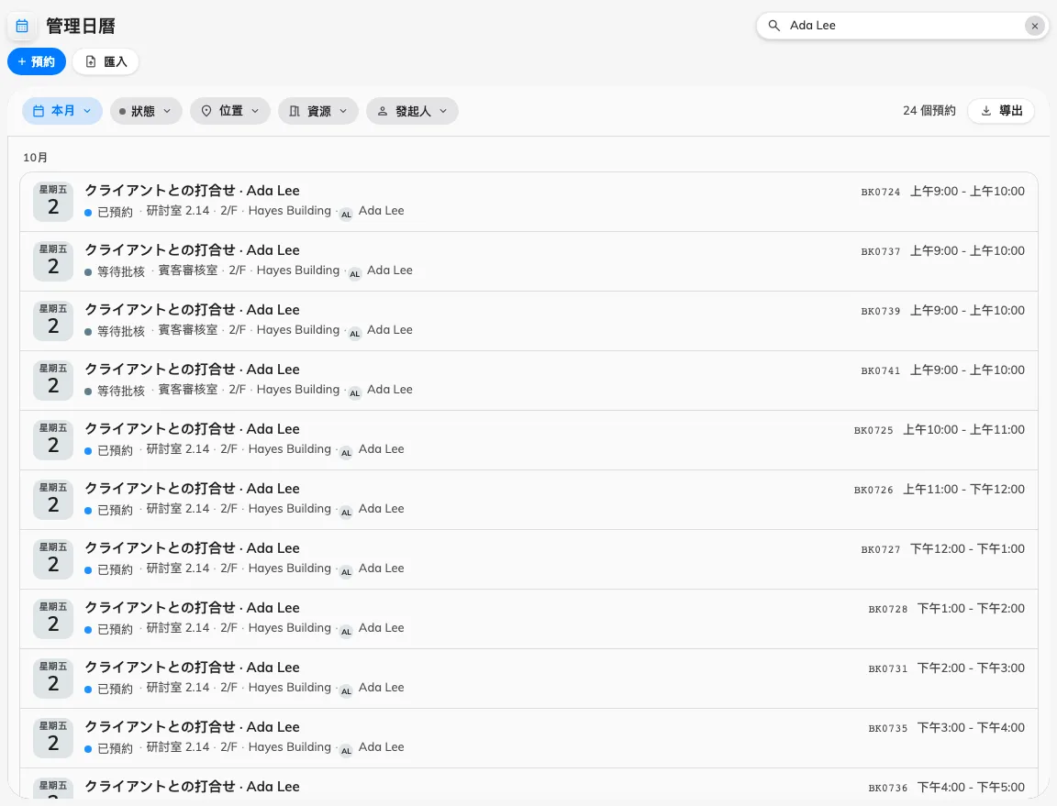
在管理行事曆按賓客姓名尋找個別預約。

